ŠAKIŲ RAJONO SAVIVALDYBĖS JAUNIMO KŪRYBOS IR SPORTO CENTRAS
Biudžetinė įstaiga, V. Kudirkos g. 64, Šakiai, LT-71124, tel. (8345) 60187, el. p. jksc@takas.lt Duomenys kaupiami ir saugomi Juridinių asmenų registre, kodas 190824054, PVM mokėtojo kodas LT100006169918
2017 04 27

Šakių rajono bendrojo ugdymo mokyklų mokinių
kroso estafečių varžybų rezultatai

Data: 2017 04 27
Vieta: Lekėčiai
Organizatorius: Šakių rajono savivaldybės jaunimo kūrybos ir sporto centras
Varžybų dalyviai: vaikų grupė - 2004 m. g. ir jaunesni; jaunučių grupė - 2002-2003 m. g.; jaunių grupė - 2000-2001 m. g.; jaunimo grupė - 1998-1999 m. g.
Varžybų programa: Mišri estafetė: 2 mergaitės, 2 berniukai. Mergaitė bėga 500 m, berniukas bėga 1000 m.
Varžybų vyr. teisėjas: Lekėčių mokyklos kūno kultūros mokytojas Darius Ruzgys.
Apdovanojimai: rungčių laimėtojai ir prizininkai apdovanoti medaliais.

REZULTATAI
Jaunių grupė - 1998-1999 m. g.
Eil.nr. | Komanda | Rezultatas | Vieta
1. | Griškabūdžio gimnazija | 9:55,8 | II
2. | Kudirkos Naumiesčio Vinco Kudirkos gimnazija | 9:46,8 | I
3. | Šakių „Žiburio“ gimnazija | 10:14,0 | III
Jaunučių grupė - 2000-2001 m. g.
1. | Griškabūdžio gimnazija | 9:41,2 | III
2. | Kudirkos Naumiesčio Vinco Kudirkos gimnazija | 10:53,2 | V
3. | Lekėčių mokykla | 10:10,3 | IV
4. | Šakių „Varpo“ mokykla | 9:18,1 | II
5. | Šakių „Žiburio“ gimnazija | 9:08,8 | I
Vaikų grupė 2002 - 2003 m. g. ir jaunesni
1. | Griškabūdžio gimnazija | 10:21,1 | IV
2. | Kudirkos Naumiesčio Vinco Kudirkos gimnazija | 10:03,9 | II
3. | Lekėčių mokykla | 10:46,5 | VI
4. | Šakių „Varpo“ mokykla | 9:38,7 | I
5. | Paluobių mokykla daugiafunkcis centras | 10:38,9 | V
6. | Žvirgždaičių progimnazija | 10:18,3 | III
Vaikų grupė 2004 m. g. ir jaunesni
1. | Griškabūdžio gimnazija | 11:45,6 | III
2. | Kudirkos Naumiesčio Vinco Kudirkos gimnazija | 11:15,9 | II
3. | Lekėčių mokykla | 11:57,5 | IV
4. | Šakių „Varpo“ mokykla | 10:21,2 | I

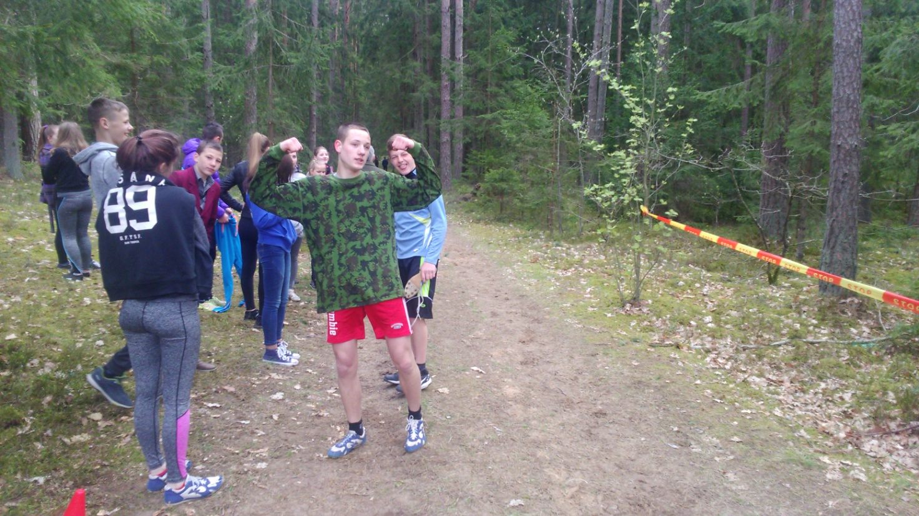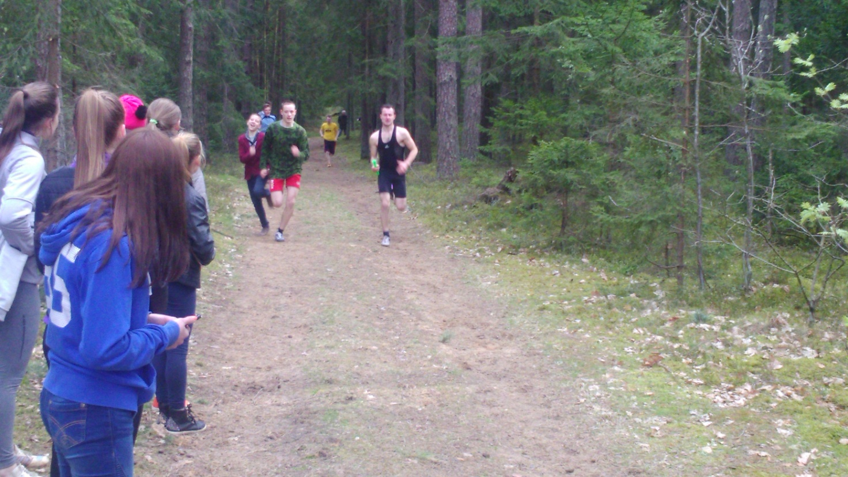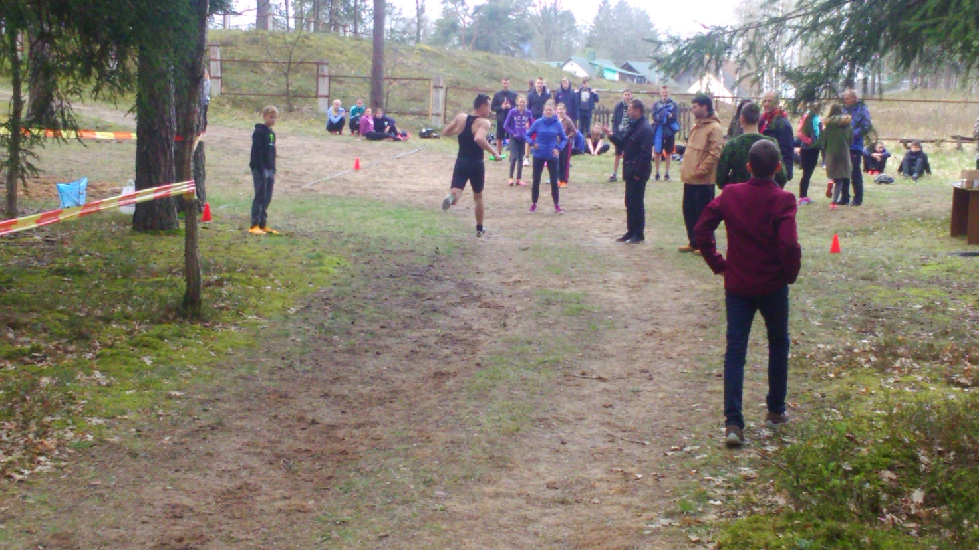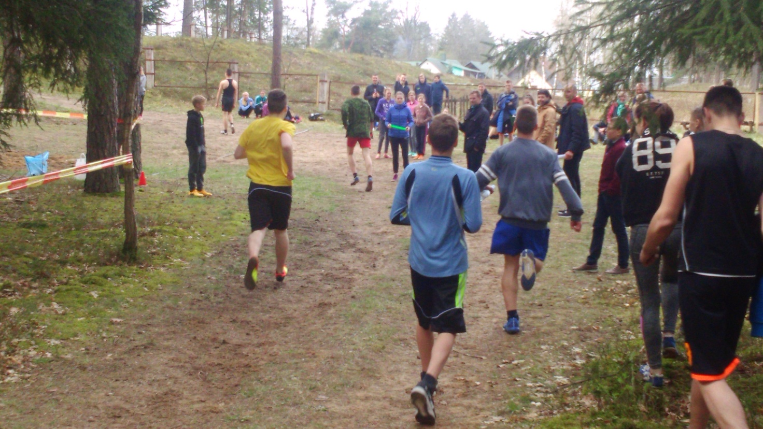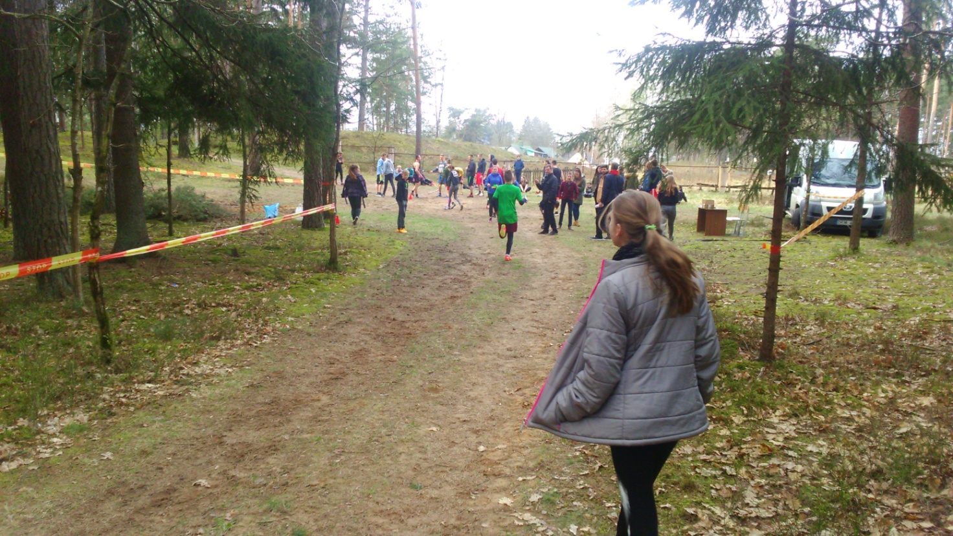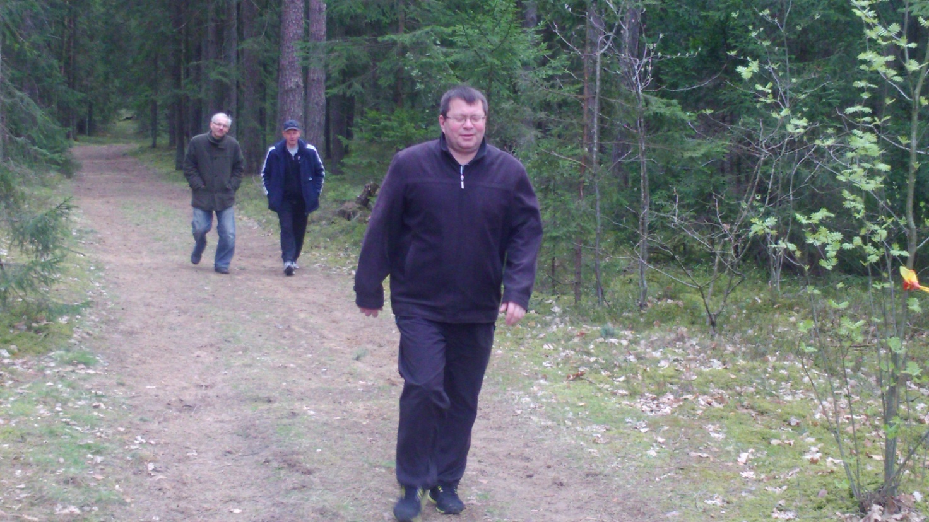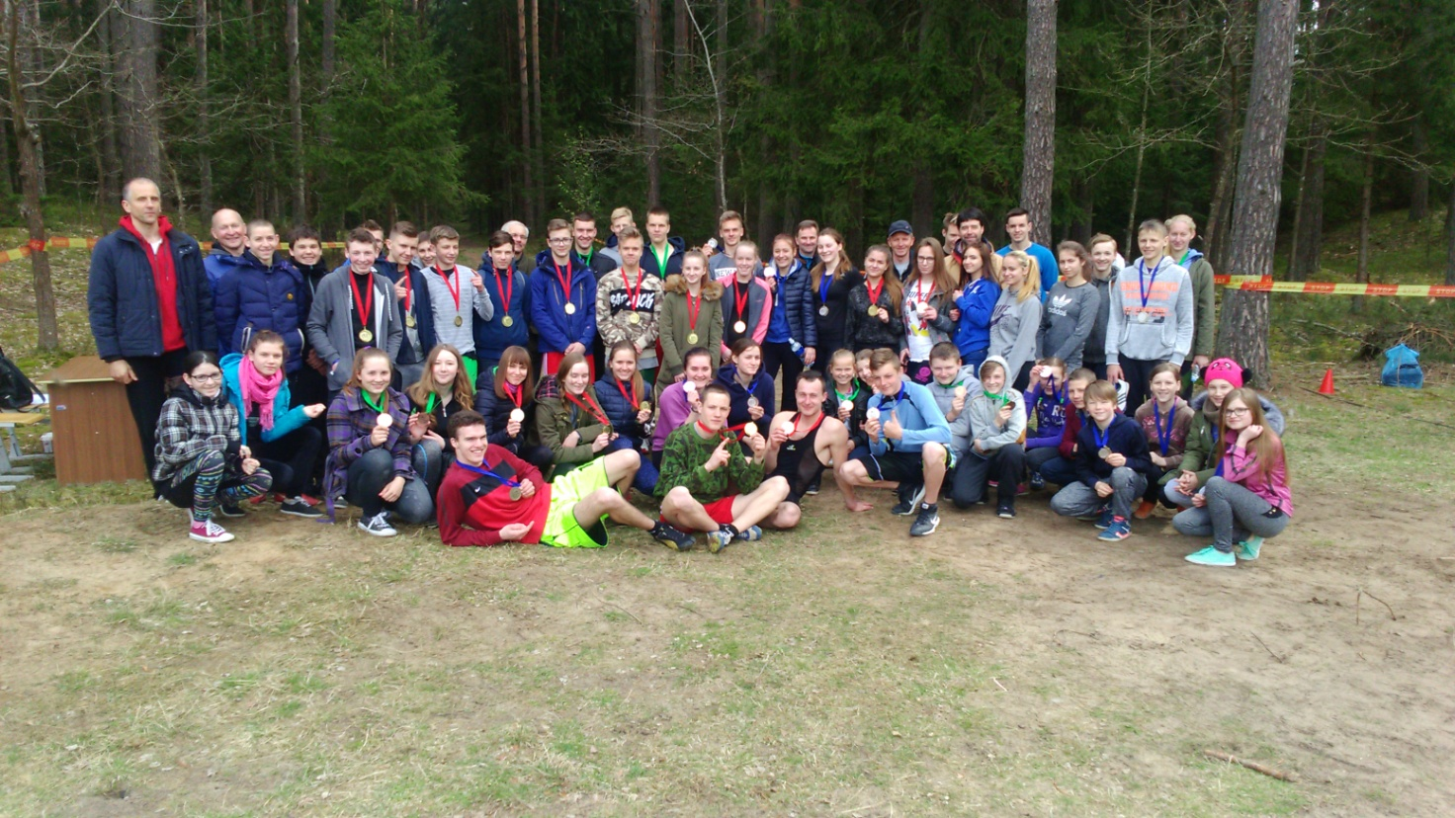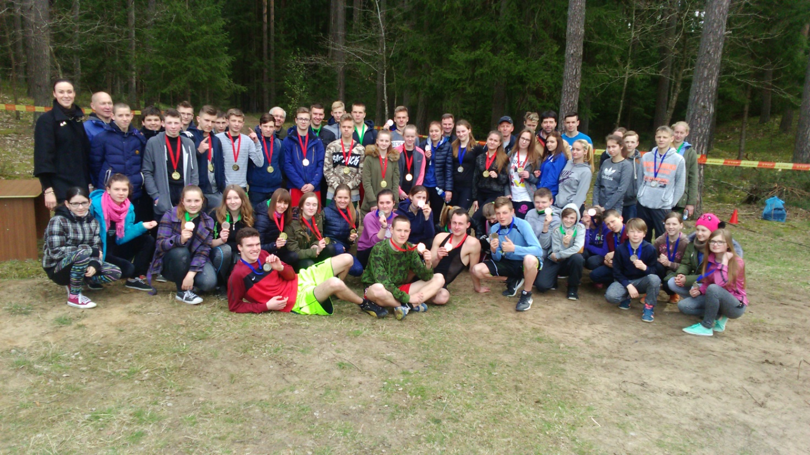

Parengė:
Rima Mozūraitienė
Šakių rajono Jaunimo kūrybos ir sporto centro
direktoriaus pavaduotoja moksleivių sportui
Tel./faks. (8 345) 60187,
Mob. 8 624 78553
El. paštas rima.mozuraitiene23@gmail.com

